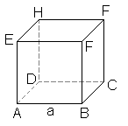

1. Povrch kocky

1. Koľko stien, hrán a vrcholov má kocka ?
Ako kreslíme hrany, ktoré v nepriehľadnej kocke nevidíme ?
2. Ktorý obrázok nemôže byť sieťou kocky ? Riešenie: šedý (vľavo dolu).
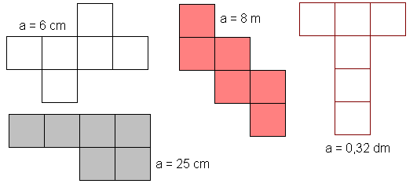
3. Vypočítaj povrch kociek,
ktorých siete sú na obrázkoch !
Riešenie:
Kocka vľavo
S = 6.6.6 = 216 cm².
Kocka v strede
S = 6.8.8 = 384 m².
Kocka vľavo
S = 6.0,32.0,32 = 0,6144 dm².

4. Vypočítaj povrch kocky s hranou
a) a = 15 cm b) a = 6,5 m c) a = 700 mm.
Riešenie:
a) S = 6.15.15 = 1350 cm² b) S = 6.6,5.6,5 = 2253,5 m² c) S = 6.7.7 = 294 dm²

5. Najmenej koľko m² kartónu treba na výrobu krabice tvaru kocky
s hranou dlhou a) 20 cm b) 0,45 m ? Krabica má aj vrchnák.
c) Koľko papiera treba na krabicu – kocku s hranou 36 cm, ak krabica nemá vrchnák ?
Riešenie:
a) S = 6.0,2.0,2 = 0,24 m² b) S = 6.0,45.0,45 = 1,215 m²
c) Iba 5 stien → S = 5.0,36.0,36 = 0,648 m²

6. Aby sa krabica nerozpadla, papier sa musí na niektorých miestach prekrývať.
Koľko m² kartónu treba na krabice z predchádzajúcej úlohy, ak na spoje a záhyby treba
pridať šestinu minimálneho množstva materiálu ?
Riešenie: a) 0,28 m² b) 1,4175 m² c) 0,756 m²

7. Školský model kocky má hranu dlhú 12 cm. Kocka je dutá,
vyrobili ju spojením niekoľkých štvorcov z plastu.
a) Vypočítaj povrch modelu.
b) Najviac koľko kociek mohli vyrobiť z kusa plastu –
obdĺžnika so stranami 1,5 m a 2,6 m ?
8. Vytvor z tvrdého
papiera vlastný model
kocky a vypočítaj jej
povrch.

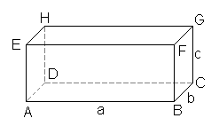
Riešenie:
a) S = 6.12.12 = 864 cm²
b) množstvo plastu 1,5.2,6 = 3,9 m² =39 000 cm²
39 000:864 = 45 modelov (zaokrúhlené dole)

2. Povrch kvádra

1. Nájdi na obrázku kvádra
a) všetky rovnako dlhé hrany, b) všetky dvojice rovnako veľkých strán.

3. Vytvor z tvrdého papiera vlastný model kvádra a vypočítaj jeho povrch.

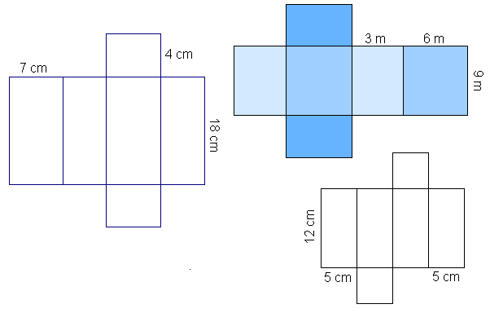
2. Na obrázkoch sú siete niekoľkých kvádrov. Vypočítaj
povrch týchto kvádrov.
Riešenie:
Kváder vľavo
S = 2.(7.4+7.18+4.18)
S = 452 cm²
Kváder vpravo hore
S = 2.(3.6+3.9+6.9)
S = 198 m²
Kváder vpravo dole
S = 2.(5.12+5.12+5.5) = 290 cm²

4. Vypočítaj povrch kvádrov, ktorých rozmery sú v tabuľke :
 | hrana a | hrana b | hrana c | Výsledok - povrch
1. | 5,2 cm | 10,4 cm | 3,5 cm | 225,28 cm²
2. | 8 dm | 50 cm | 0,9 m | 314 dm²
3. | 1300 mm | 900 mm | 4000 mm | 19,94 m²
4. | 68 cm | 2,5 dm | 300 mm | 8980 cm²

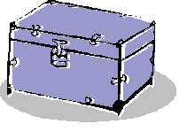

Nezabudni rozmery premeniť na rovnaké jednotky !

5. Koľko m² drevených dosiek treba na výrobu debny – kvádra
dlhej 1,2 m, širokej 0,45 m a vysokej 0,7 m ? Debna má vrchnák.
Riešenie: S = 2.(1,2.0,45+1,2.0,7+0,45.0,7) = 3,39 m²

6. Pred 100 rokmi (keď letecká doprava ešte neexistovala) ľudia, ktorí cestovali z Európy do
Ameriky (aký dopravný prostriedok mohli použiť ?) prevážali svoje veci v tzv. lodných
kufroch. Kufor bol z dreva, zvonku potiahnutý kožou. Stačilo 2,5 m² drevených doštičiek
na výrobu kufra dlhého 65 cm, širokého 35 cm a vysokého 80 cm ?
Riešenie: S = 2.(0,65.0,35+0,65.0,8+0,35.0,8) = 2,055 m²→ 2,5 m² doštičiek stačí
7. Akvárium tvaru kvádra je dlhé 60 cm, široké 25 cm a vysoké 30 cm.
Koľko m² skla treba na jeho výrobu ? Akvárium je zhora otvorené.
Riešenie:
Dno 0,6.0,25 = 0,15 m², bočné steny 2.(0,6.0,3+0,25.0,3) = 0,51 m², spolu 0,66 m²

8. Najmenej koľko papiera treba na vyrobenie
a) krabičky na zápalky, b) krabice na mlieko, c) krabice na topánky ?
Krabice dones z domu a odmeraj.

9. Bazén v tvare kvádra je dlhý 25 m, široký 13 m a hlboký 1,8 m. Jeho dno a steny treba
natrieť ochranným náterom. Koľko m² plochy treba natrieť ? Jedna plechovka náteru stačí
na natretie 35 m² plochy. Koľko plechoviek náteru treba kúpiť, ak dno a steny bazénu sa
natierajú dvakrát ?
Riešenie: S = 25.13+2.(25.1,8+13.1,8) =325+136,8 = 461,8 m²
461,8.2:35 = 27 plechoviek náteru (zaokrúhlené hore)

10. Detský bazénik dlhý 6 m, široký 4,5 m a hlboký 45 cm je obložený štvorcovými obkla-
dačkami. Strana obkladačky je dlhá 15 cm. Minimálne koľko obkladačiek je na dne
a stenách bazénika ?
Riešenie: S = 450.600+2.(450.45+600.45) =270 000+94 500 = 364 500 cm²
obkladačka má 15.15 = 225 cm² → 364 500:225 = 1620 obkladačiek
3. Rysujeme kocku a kváder

1. Narysuj kocku ABCDEFGH hranou dlhou
a) 6 cm b) 4 cm c) 9 cm

2. Narysuj kváder ABCDEFGH, ktorý má hrany
a) |AB| = 6 cm, |BC| = 4 cm, |AE| = 8 cm,
b) |AB| = 9 cm, |BC| = 6 cm, |AE| = 3 cm,
c) |AB| = 45 mm, |BC| = 120 mm, |AE| = 45 mm, Ako sa má pretínať
d) |AB| = 7,2 cm, |BC| = 4,8 cm, |AE| = 10,8 cm. čiarkovaná a plná čiara ?
Zásady rysovania:
- Rysujeme zastrúhanou ceruzkou !
- Neviditeľné hrany (ktoré cez teleso z nepriehľadného materiálu nevidíme) rysujeme čiarkovanou čiarou.
- Bočné hrany vidíme skrátené → rysujeme ich v polovičnej dĺžke a tak, aby so zvislými hranami zvierali uhol 45º.
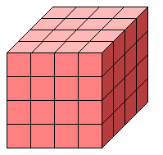
- Označíme vrcholy a hrany → pozor na správne poradie pri označovaní vrcholov.

4. Objem kocky

1. Koľko malých kociek tvorí kocku na obrázku ? Riešenie: 64 kociek

2. Chcem postaviť kocku s hranou dlhou 15 cm. Koľko budem potrebovať malých kociek
s hranou dlhou a) 1 cm b) 3 cm c) 5 cm ?
Riešenie: a) 3375 kociek b) 125 kociek c) 27 kociek

3. Vypočítaj objem kocky s hranou dlhou
a) 4 cm b) 3,5 m c) 0,09 m d) 1200 mm
Riešenie: a) V = 4.4.4 = 64 cm³ b) V = 3,5.3,5.3,5 = 42,875 m³
c) V =9.9.9 = 729 cm³ d) V = 1,2.1,2.1,2 = 1,728 m³

4. Vypočítaj objem krabice v tvare kocky, ktorá má hranu dlhú
a) 20 cm b) 0,45 m c) 63 cm d) 700 mm
Výsledky premeň na litre a zaokrúhli na celé číslo.
Riešenie: a) 8 litrov b) 91 litrov c) 250 litrov d) 343 litrov
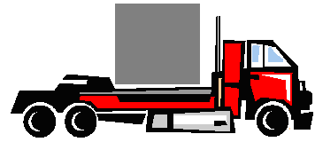
5. Vypočítaj hmotnosť kocky, ktorá je vyrobená
a) z dreva s hustotou ρ = 0,725 g / cm³, hrana kocky je 32 cm,
b) zo železa (ρ = 7,25 g / cm³), s hranou 0,16 m.
Riešenie: a) V = 32 768 cm³, m = V.ρ = 23 756,8 g
b) V = 4096 cm³, m = V.ρ = 29 696 g

6. Je možné na aute s nosnosťou 24,5 tony odviesť žulovú kocku s hranou 2,3 m ?
Hustota žuly je 2,7 t /m³. Skôr než začneš počítať, skús výsledok uhádnuť ☺.
Riešenie: V =2,3.2,3.2,3 = 12,167 m³, m = 32,85 ton → nosnosť auta nestačí

7. Školskú súpravu na stavbu telies tvorí 64 kociek. Kocky sú rovnaké, hrana každej z nich je
dlhá 6 cm. Uložené sú v papierovej krabici v tvare kocky.
a) Vypočítaj objem krabice ! b) Aká dlhá je hrana krabice ?
Riešenie: a) objem jednej kocky je V =6.6.6 = 216 cm³, spolu 216.64 = 13 824 cm³
b) Kocky sa dajú uložiť do 4 vrstiev, 4 x4 kocky → hrana krabice je 24 cm.

8. Čo si má vybrať malý maškrtník, ak chce čo najviac čokolády ? Bonboniéru, v ktorej je
30 čokoládových bonbónov v tvare kocky s hranou dlhou 3 cm, alebo plnú čokoládovú
kocku s hranou 10,5 cm ?
Riešenie: objem čokolády v bonboniére je 30.3.3.3 = 810 cm³
čokoládová kocka má objem 10,5.10,5.10,5 =1157,625 cm³
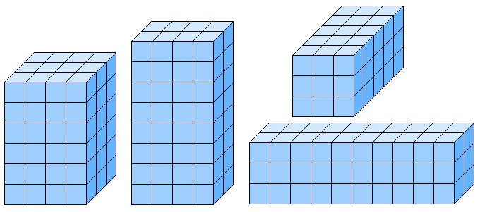
5. Objem kvádra

1. Koľko malých kociek tvorí
kvádre na obrázku ?
Riešenie: 72 kociek, 64 kociek,
vpravo hore 45 kociek,
vpravo dole 60 kociek

2. Vypočítaj objem kvádrov, ktorých rozmery sú v tabuľkách.
Nezabudni rozmery premeniť na rovnaké jednotky !:
3. Vypočítaj objem debny v tvare
kvádra dlhej 1,3 m, širokej
0,35 m a vysokej 0,6 m.
 | hrana a | hrana b | hrana c | objem
1. | 4 cm | 2 cm | 5 cm | 40 cm³
2. | 1,8 m | 0,3 dm | 0,5 m | 27 dm³
3. | 23 cm | 80 cm | 42 cm | 77 280 cm³
4. | 25 cm | 0,6 m | 1,2 dm | 18,72 dm³
5. | 1500 mm | 700 mm | 3400 mm | 3,57 m³
6. | 650 cm | 2,3 m | 4200 mm | 62,79 m³
Riešenie: V = 0,273 m³.

4. Akvárium – kváder je dlhé 65 cm,
široké 24 cm a vysoké 30 cm.
a) Vypočítaj objem akvária !
b) Koľko litrov vody je v akváriu, ak voda siaha 5 cm pod jeho horný okraj ?
Riešenie: objem akvária je 6,5.2,4.3 =46,8 litra, objem vody je 6,5.2,4.2,5 =39 litrov

5. Vypočítaj objem a) krabičky na zápalky, b) krabice na mlieko, c) krabice na topánky.
Krabice dones z domu a odmeraj.

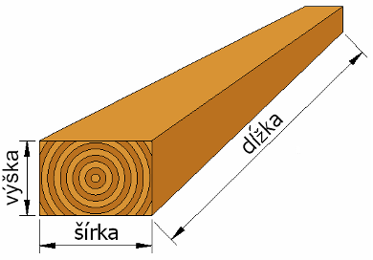
6. Bazén v tvare kvádra je dlhý 50 m, široký 16,5 m a hlboký 2,1 m.
a) Koľko m³ vody treba na úplné naplnenie bazénu ?
b) Za koľko hodín sa bazén naplní, ak každú sekundu pritečie 20 litrov vody ?
Riešenie: a) V = 50.16,5.2,1 = 1732,5 m³ vody
b) naplní sa za 1 732 500:20:3600 = 24 hodín

7. Hranol z dubového dreva je dlhý 3,6 m, široký 30 cm a vysoký 15 cm.
Môžu takýto hranol odniesť dvaja ľudia, ak každý z nich odnesie 40 kg ?
Hustota dubového dreva je 0,8 g / cm³.
Riešenie: objem hranola je 162 000 cm³, hmotnosť 129,6 kg → dvaja ho neodnesú

8. Medený plech je hrubý 2 mm, široký 45 cm a dlhý 1,72 m.
Vypočítaj hmotnosť plechu, ak hustota medi je 8,8 g / cm³.
Riešenie: objem plechu je 1548 cm³, hmotnosť 13,6 kg (zaokrúhlene)

9. Školská učebňa je dlhá 8,4 m, široká 6,5 m a vysoká 3,5 m. Koľko m³ vzduchu pripadá na
jednu osobu, ak v učebni je práve 20 žiakov a učiteľ ? Aká je hmotnosť vzduchu v učebni ?
Riešenie: objem vzduchu 191,1 m³, na osobu 9,1 m³,
hmotnosť vzduchu je cca 230 kg (hustotu musia zistiť na internete)
10. Vypočítaj dĺžku tretej hrany kvádra, ak Riešenie:
a) a = 7 cm, b = 4 cm, objem je 308 cm³, c = 308:(7.4) = 11 cm
b) a = 1,8 m, b = 2,6 m, objem je 23,4 m³, c = 23,4:(1,8.2,6) = 5 m
c) a = 9 cm, c = 5 cm, objem je 540 cm³, b = 540:(9.5) = 12 cm
d) b = 75 mm, c = 640 mm, objem je 2,4 l. a = 2400:(7,5.64) = 5 cm
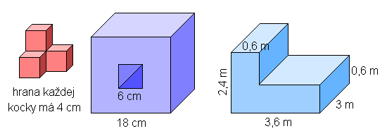
6. Objem aj povrch, kocka aj kváder

1. Vypočítaj objem aj
povrch telies na obrázkoch !
Riešenie:
teleso vľavo V = 4.4.4.4 = 256 cm³
S = 18.4.4 = 288 cm²
teleso v strede V =18.18.18 – 6.6.18 =5832 – 648 = 5184 cm³
S = 6.18.18 – 2.6.6 + 4.6.18 = 1944 – 72 + 432 =2304 cm²
teleso vpravo V = 3,6.3.0,6 + 1,8.0,6.3 =6,48 + 3,24 = 9,72 m³
S = 2.(3,6.0,6 + 1,8.0,6 + 3.2,4 + 3.3,6) =42,48 m²

Krabice, škatule, krabičky

2. Krabička na džús je kváder s hranami 60 mm, 35 mm a 100 mm.
a) Vypočítaj objem krabičky, výsledok napíš v dl.
b) Koľko cm² špeciálneho papiera treba na výrobu jednej krabičky, ak k minimálnemu
množstvu treba pripočítať 20% na spoje a zahnutie ?
Riešenie: objem 0,6.0,35.1 = 0,21 litra = 2,1 dl,
povrch 2.(6.3,5 + 6.10 + 10.3,5) = 232 cm² + 20% → 278,4 cm²

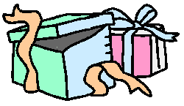
3. Skrinka v kabinete matematiky má vnútorné rozmery 75 cm x 45 cm x 105 cm. V skrini sú
uložené krabice v tvare kocky s hranou dlhou 15 cm s modelmi telies. Najviac koľko krabíc
sa zmestí do skrine ? O koľko viac rovnakých krabíc môžeme uložiť do skrine s rozmermi
80 cm x 50 cm x 115 cm ?
Riešenie:
Na šírku sa zmestí 5 krabíc, na výšku 7 krabíc, na hĺbku 3 krabice
→ spolu 105 kusov. Do väčšej skrine sa ďalšia krabica nezmestí.
4. Papierová krabička na darčeky má tvar kocky s hranou 15 cm. Jej veko je vysoké 3 cm.
a) Krabička aj veko sú zvonku aj zvnútra oblepené farebným papierom. Najviac koľko
krabičiek môžeme polepiť, ak máme iba 0,6 m² farebného papiera ?
b) Aká dlhá musí byť stuha na zaviazanie krabičky, ak k minimálnemu množstvu treba
pripočítať 50% na mašľu ?
Riešenie: a) povrch krabice 5.15.15 = 1125 cm², povrch veka 15.15 + 4.3.15 = 405 cm²
→ treba 3060 cm²= 0,306 m² papiera na 1 krabicu
b) 6.15 cm + 50% → 135 cm stuhy

Staviame

5. Tehla je 30 cm dlhá, 15 cm široká a 7,5 cm vysoká. Koľko takýchto tehiel treba na postave-
nie steny, ktorá je 5,4 m dlhá, 2,1 m vysoká a 0,3 m široká ?
Riešenie: objem steny je 5,4.2,1.0,3 =3,402 m³=3402 dm³
objem tehly je 30.15.7,5 =3375 cm³ = 3,375 dm³ → treba 3402:3,375=1008 ks

6. Parkovisko v tvare obdĺžnika, ktoré je 52 m dlhé a 28 m široké, treba pokryť vrstvou
asfaltu hrubou 15 cm. Koľko m³ asfaltu stavbári potrebujú ?
Riešenie: V = 52.28.0,15=218,4 m³ asfaltu
7. Pri výstavbe vodovodu dlhého 180 m treba vykopať jamu so zvislými stenami hlbokú
1,2 m a širokú 0,8 m. Koľko m³ zeminy treba vykopať ?
Riešenie: V = 180.1,2.0,8 = 172,8 m³ zeminy

Maľujeme, natierame, obkladáme

8. Bazén tvaru kvádra je dlhý 25 m, široký 12 m a hlboký 1,6 m.
a) Koľko m³ vody je v bazéne, ak hladina vody je 15 cm pod horným okrajom bazénu ?
b) Koľko štvorcových dlaždíc so stranou 20 cm treba na obloženie dna a stien bazénu ?
Riešenie: objem vody 25.12.1,45 = 435 m³
povrch bazénu 25.12 + 2.25.1,6 + 2.12.1,6 = 418,4 m²
plocha dlaždice 0,2.0,2 = 0,04 m² → treba 418,4:0,04 = 10 460 dlaždíc

9. Izba je 5,2 m dlhá, 3,8 m široká a 2,6 m vysoká. Vedú do nej dvere vysoké 2 m a široké
85 cm. Jediné okno je má rozmery 250 x 160 cm. Jedno balenie farby vystačí priemerne na
namaľovanie 25 m². Koľko balení farby treba kúpiť, ak maľovať treba dvakrát ? Podlahu,
dvere a okno samozrejme nenatierame ☺.
Riešenie: maľovať treba 5,2.3,8 + 2.(5,2 + 3,8).2,6 – 2,5.1,6 – 2.0,85 = 60,86 m²
potrebujeme 2.60,86:25 = 5 balení farby

10. Školská chodba je 22,2 m dlhá a 1,8 m široká.
a) Koľko štvorcových dlaždíc so stranou 30 cm treba na jej vydláždenie ?
b) Koľko zaplatí škola za dlaždice, ak 1 m² stojí 4,95 € ?
c) Dlaždice sú hrubé 2,5 mm. Vyrobené sú z materiálu s hustotou 2,4 g / cm³. Môže ich
školník priviesť na prívesnom vozíku s nosnosťou 280 kg ?
Riešenie: a) obsah chodby je 22,2.1,8 = 39,96 m², obsah dlaždice 0,09 m²
→ treba 39,96:0,09 = 444 dlaždíc
b) 40.4,95 = 198 € c) objem dlaždice je 30.30.0,25 = 225 cm³
→ hmotnosť všetkých 444.225.2,4 =239 760 g =240 kg → môže ich odviesť
1 mm zrážok
1 liter na 1 m²
Niečo zo záhrady

11. Počas búrky napršalo 12 mm vody.

a) Koľko litrov vody napršalo na 1 m² ? 12 litrov
b) Koľko litrov vody napršalo na záhradku tvaru obdĺžnika
dlhú 15,5 m a širokú 7 m ?
c) Koľko sudov s objemom 220 litrov treba na rovnako
výdatné poliatie záhradky ?
Riešenie: b) objem vody 155.70.0,12 = 1302 dm³
c) treba 1302:220 = 6 sudov

12. Drevená debnička na kvetiny tvaru kvádra má tieto vonkajšie rozmery: dĺžka 120 cm,
šírka 15 cm a výška 20 cm. Vyrobená je z drevených latiek hrubých 1,5 cm.
a) Najmenej koľko m² latiek potrebovali na jej výrobu ? Počítaj vonkajšie rozmery.
b) Koľko litrov zeminy sa zmestí do debničky, ak ju naplníme po okraj ?
Riešenie: a) približne 1,2.0,15 + 2.(1,2 + 0,15).0,2 =0,72 m²
b) objem debničky je (120 –3 ).(15 – 3).(20 –1,5)= 25 974 cm³ =26 litrov

13. Pán Mrkvička si do záhrady vyrobil plechovú nádrž na vodu. Nádrž je zhora otvorený
kváder, dlhý 105 cm, široký 65 cm a hlboký 60 cm.
a) Minimálne koľko m² plechu potreboval na výrobu nádrže ?
Spoje sú zvarené, netreba nič pridávať na zahnutie.
b) Koľko hl vody sa zmestí do nádrže ?
Riešenie: a) potreboval 1,05.0,65 + 2.(1,05 + 0,65).0,6 = 2,8 m² plechu (zaokr. hore)

b)objem 10,5.6,5.6 = 409,5 dm³ = 4 hl

Objem poznáme, počítame rozmery

14. Objem akvária je 270 litrov. Aká je výška akvária,
ak pôdorys je obdĺžnik dlhý 90 cm a široký 40 cm ?
Riešenie: obsah dna je 9.6 = 36 dm²
→ výška akvária 270:36 = 7,5 dm = 75 cm

15. Do detského bazénika s obdĺžnikovým pôdorysom napustili 5,4 m³ vody.
Bazénik je 4,8 m dlhý a 2,5 m široký. Aká je hĺbka vody v bazéniku ? Dno je rovné.
Riešenie: obsah dna je 4,8.2,5 = 12 m² → hĺbka vody je 5,4:12 =0,45 m

16. Koľko gramov váži 1 cm³ zlata, ak zlatá tehlička tvaru kvádra dlhá 75 mm, široká 30 mm
a vysoká 23 mm má hmotnosť 1 kg ? Výsledok zaokrúhli na desatiny gramu.
Riešenie: objem tehličky je 7,5.3.2,3 = 51,75 cm³
hustota je 1 000:51,75 = 19,3 g / cm³

Niečo pre expertov

17. Máme kocku s hranou dlhou 1 cm. Vypočítaj a zapíš do tabuľky, koľkokrát sa zväčší
povrch a objem kocky, ak hranu zväčšíme 2-krát, 3-krát, 4-krát, 5-krát, 6-krát, 10-krát ?
Riešenie: povrch sa zväčší 4-krát, 9-krát, 16-krát, 25-krát, 36-krát, 100-krát
objem sa zväčší 8-krát, 27-krát, 64-krát, 125-krát, 216-krát, 1000-krát

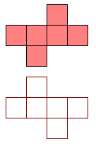
18. Máme kváder s hranami a = 4 cm, b = 2 cm a c = 6 cm. Vypočítaj a zapíš do tabuľky,
koľkokrát sa zväčší povrch a objem kvádra, ak všetky hrany zväčšíme 2-krát, 3-krát,
4-krát, 5-krát, 6-krát, 10-krát ?
Riešenie: ako v predchádzajúcej úlohe

19. Načrtni všetky siete kocky. Na obrázku vpravo je v skutočnosti
len jedna sieť, druhá vznikla jej preklopením.
Riešenie: existuje 11 sietí kocky
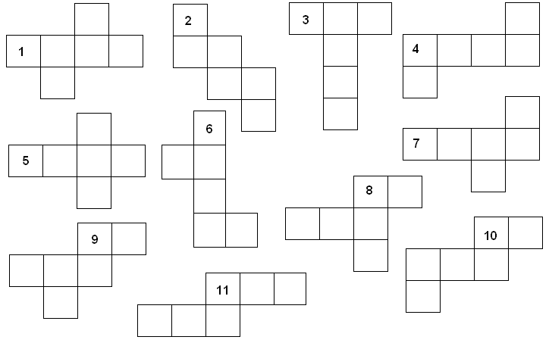

20. a) Povrch kocky je 294 m². Vypočítaj objem kocky !
b) Objem kocky je 1331 m³. Vypočítaj povrch kocky !
Dĺžka hrán oboch kociek sú celé metre.
Riešenie: a) hrana je 7 m, objem 343 m³
b) hrana je 11 m, povrch 726 m²

